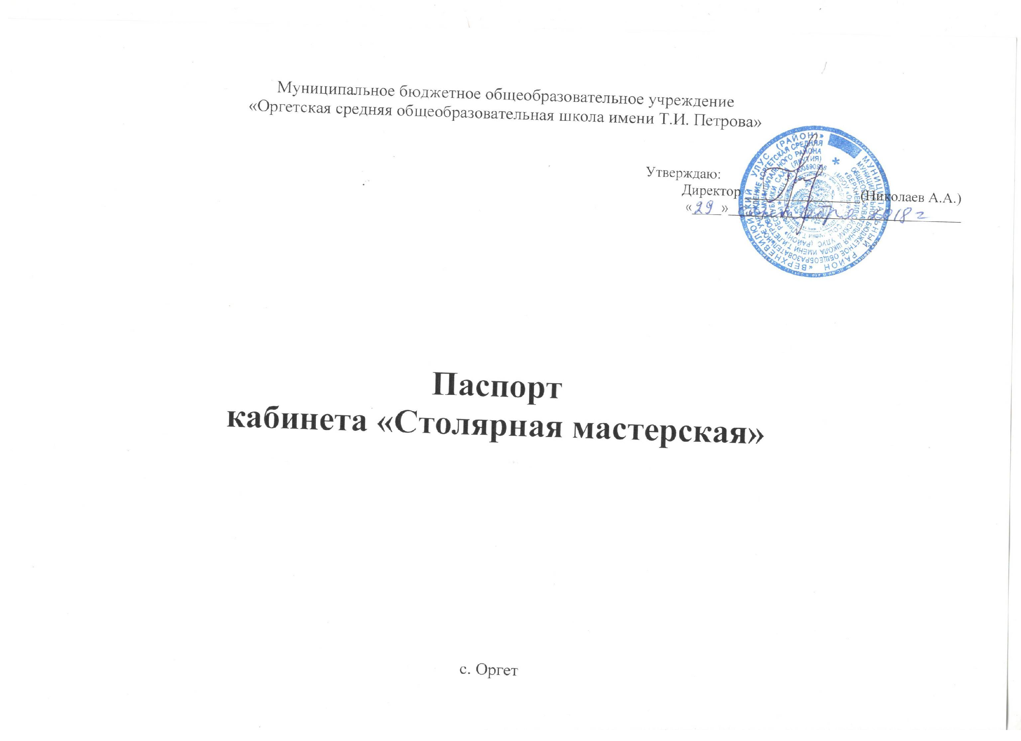
Характеристика учебного кабинета технология
(столярная мастерская)

1. Библиотечный фонд
- Рабочая программа по технологии 5 кл;
- Рабочая программа по технологии 6 кл;
- Рабочая программа по технологии 7 кл;
- Рабочая программа по технологии 8 кл;
Учебно – методические комплекты:
- Технология: учебник для 5 кл. общеобразовательных учреждений (для мальчиков) – 2-е изд., перераб. (Под ред. В.Д. Симоненко. – М.: Вентана – Дрофа, 2004.
- Технология. Учебник для 5 кл. общеобразоват. учреждений (О.А. Кожина, Е.Н. Кудакова. под ред. Дрофа – 2004.
- Технология. Учебник для уч-ся 6 кл. общеобразовательных учреждений (вариант для мальчиков) – 2-е изд., перераб. (под ред. В.П. Симоненко). – М.: - Вентана – Граф, 2004 – 192 с.
- Кожина О.А. Технология. Технический труд: Учебник 6 кл. общеобразоват. учреждений/О.А. Кожина, Е,Н. Кудакова, С.Э. Маркуцкая. – М.: Дрофа, 2004 – 240 с.
- Технология: Технический труд. Учебник для 7 кл общеобразоват. учреждений (вариант для мальчиков) – 2-е изд. перераб./ под ред. В.Д. Симоненко. – М.: Вентана – Граф, 2004 – 192 с.
- Технология: Технический труд. Учебник для 8 кл общеобразоват. учреждений (вариант для мальчиков) – 2-е изд. перераб./ под ред. В.Д. Симоненко. – М.: Вентана – Граф, 2004 – 192 с.

2. Печатные пособия
- Техника безопасности при выполнение ручных работ;
- Техника безопасности при работе на сверлильном станке;
- Техника безопасности на токарном станке по дереву;
- Техника безопасности работы на точильном станке.

3. Наглядные пособия
- Плакаты - 12 шт.
  - Обработка пиломатериала (древесина);
  - Точение (болванки) на токарном станке по дереву;
  - Получение шилового соединения.

4. Технические средства обучения:
- Токарный станок по дереву – 1
- Сверлильный станок – 1
- Столярный верстак – 4
- Стулья (табурет) – 8
- Шкаф для инструмента – 1
- Аптечка (медиц.) – 1
- Плакаты – 12
- Электрическое точило – 1
- Ножовка по дереву – 10
- Стамеска по дереву – 10
- Молоток столярный – 10
- Стусло – 12

5. Учебно – практическое оборудование
- Классная доска с магнитной поверхностью – 1
- Стол учительский – 1
- Верстаки ученические – 4
- Светильники потолочные – 9
- Огнетушитель – 1
- Аптечка – 1
- Вешалка для спец.одежды – 1

ЗАНЯТОСТЬ КАБИНЕТ № 3

№ | Понедельник | Вторник | Среда | Четверг | Пятница | Суббота
1 | 7
2 |  |  |  |  |  | 7
3 |  |  |  |  |  | 8
4 | 6 | 11 | 6 | 10 | 7
 | Кружок  15.00 – 19.00 | Кружок  15.00 – 19.00 |  | Кружок  15.00 – 19.00 | Кружок  15.00 – 19.00

ПЕРСПЕКТИВНОЕ РАЗВИТИЕ
столярной мастерской
- Замена столярных верстаков;
- Эл. станок (дисковый с рубанком) для обработки пиломатериалов.

